Citations
« Qui veut déplacer une montagne commence par déplacer de petites pierres »
Confucius
« Les hommes n’acceptent le changement que dans la nécessité et ils ne voient la nécessité que dans la crise. »
Jean Monnet
OUTIL D’AIDE A LA MISE EN PLACE
DU PLAN DE REPRISE D’ACTIVITE (PRA)

Le gouvernement a annoncé une reprise d’activité à partir du 11 mai 2020, qui va nécessiter de la part des employeurs territoriaux de prendre des dispositions organisationnelles et sanitaires particulières.
Pour vous aider à préparer ce retour à l’activité, le CDG86, met à votre disposition un classeur excel, composé de cinq onglets, formés d’outils pratiques et conçu par un collectif d’organisations territoriales.
Mais avant de commencer ce travail, si le temps était à la réflexion ?
En qualité d’employeur, dirigeant, ou encadrant territorial, cette crise a-t-elle était source d’enseignements, de constats, d’inspiration ? Et si elle était l’occasion, l’aubaine, de repenser nos actions, nos priorités ? Quelles questions pourrions-nous nous poser ?
- Se précipiter dans une remise au travail avec pression ?
- Tomber dans la facilité du retour à la situation d’avant le confinement ?

Ecouter, comprendre, analyser, proposer, guider … avec bienveillance, neutralité, respect.

Contact
Nathalie DEMONDION
Tél. : 05 49 49 12 10
Fax : 05 49 49 10 53

conseilenorganisation@cdg86.fr
mise à jour : mai 2020

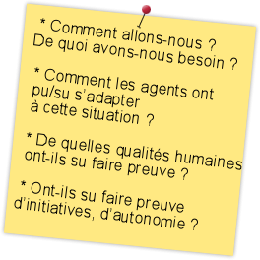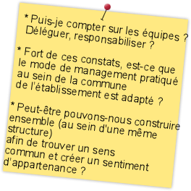

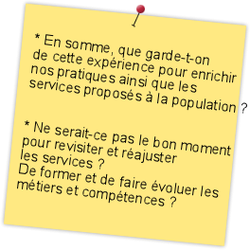

Le classeur excel

Synthèse des impacts majeurs de la crise et perspectives de reprise
1 - Impacts majeurs
d'activité

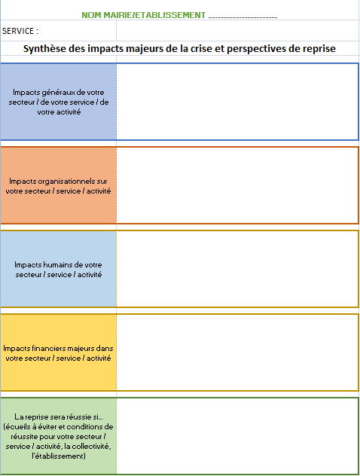
Ce formulaire est à renseigner par chaque service ou pour chaque secteur d’activité

Missions prioritaires devant reprendre ou être maintenues durant la période de confinement
2 – Missions prioritaires

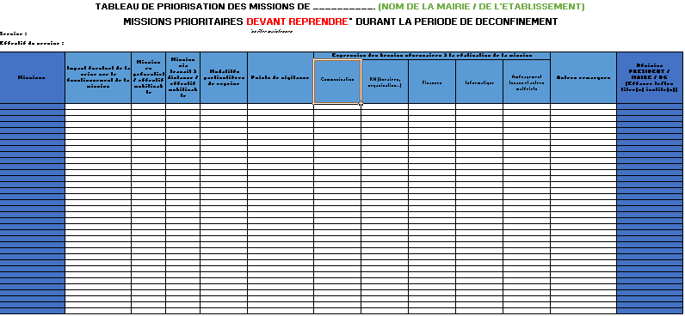
Ce formulaire est à renseigner par chaque service ou pour chaque secteur d’activité

Missions pouvant reprendre ou être maintenues durant la période de confinement
3 – Missions pouvant reprendre

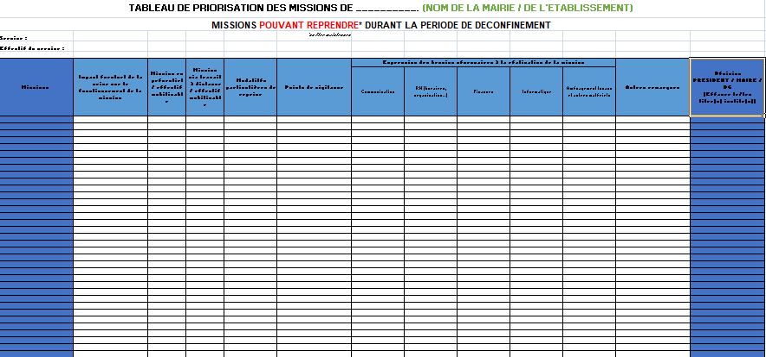
Ce formulaire est à renseigner par chaque service ou pour chaque secteur dont l’activité peut reprendre sans être toutefois prioritaire

4 – Missions non assurées
Missions ne pouvant pas être assurées durant la période de confinement

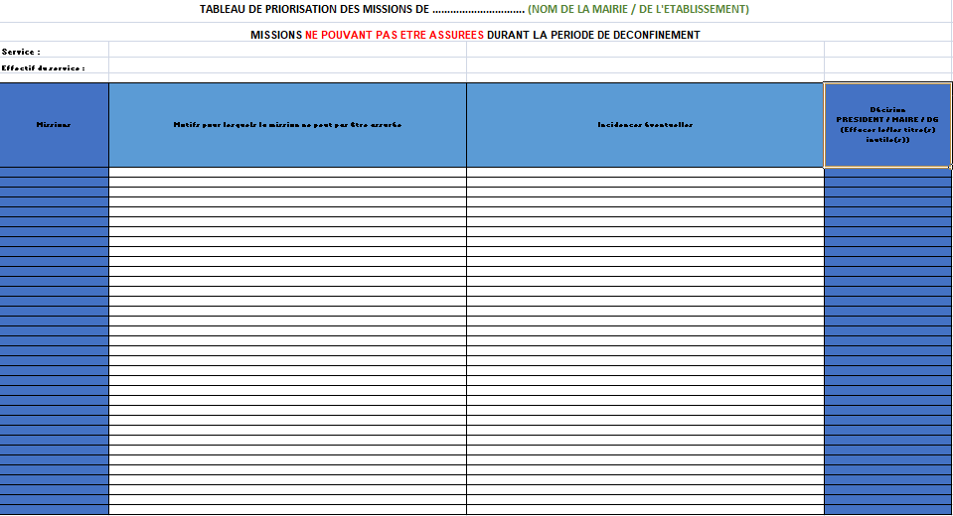
Indiquez les activités ou missions, qui compte tenu du contexte ne pourront pas être assurées durant la période de confinement

5 – Situation des agents
La situation des agents

